**PROIECT DIDACTIC**

**Unitatea de învăţământ**: LICEUL TEHNOLOGIC „MOGA VOIEVOD” HĂLMAGIU

**Data16.11.2015**

**Clasa A III-A**

**Propunator**: FILIP VERONICA NICOLETA

**Disciplina:** EDUCAȚIE FINANCIARĂ-,,BANII PE ÎNȚELESUL COPIILOR”

**Subiectul lecţiei**:EURO – MONEDELE ȘI BANCNOTELE

**Tipul lecţiei**: CONSOLIDARE ŞI SISTEMATIZARE DE CUNOŞTINŢE

**Scopul:** EXERSAREA ȘICONSOLIDAREA UNOR TERMENI SPECIFICI DOMENIILOR FINANCIAR –BANCARE ÎN CONTEXTE PRACTICE ACCESIBILE ELEVILOR.

**Obiective operaţionale**

La sfârşitul activităţii didactice, toţi elevii vor fi capabili:

**O1**– să numească moneda Uniunii Europene;

**O2**– să identifice monedele și bancnotele;

**O3**– să descrie monedele și bancnotele;

**O4** – să găsească asemănări și deosebiri între monede și bancnote;

**O5**– să enumere elementele ilustrate pe fața bancnotelor;

**O6-**să enumere elementele inscripționate pe monede;

**O7-** să aplice în contexte variate noțiunile de monedă și bancnotă;

**Resurse**

I. Metodologice

***Strategii didactice***

Metode şi procedee: conversaţia, explicaţia, exerciţiul, jocul didactic,ciorchinele, diagrama Vernn

Mijloace de învăţământ: planşe suport,jetoane, fişe de lucru, manual,caiet, flip-chart, markere, imagini

Forme de organizare: frontal, individual, pe echipe

II. Forme şi tehnici de evaluare: Observația sistematică, evaluare orală, evaluare scrisă

III. Bibliografice:

* Ligia Georgescu- Golosoiu**, *Educaţie financiară Banii pe înţelesul copiilor*** (manual) - auxiliar curricular pentru clasa a III-a, Editura Explorator, Ploieşti, 2013.
* Ligia Georgescu- Golosoiu**, *Educaţie financiară Banii pe înţelesul copiilor*** (caietul elevului) - auxiliar curricular pentru clasa a III-a, Editura Explorator, Ploieşti, 2013.
* Ligia Georgescu- Golosoiu (coordonator), Corina Mohorea, Stela Olteanu**, *Educaţie financiară Banii pe înţelesul copiilor*** (ghidul învăţătorului pentru clasa a III-a), Editura Explorator, Ploieşti, 2013.

**SCENARIU DIDACTIC**

|  |  |  |  |  |  |
| --- | --- | --- | --- | --- | --- |
| Etapele  lecţiei | Conţinut informativ | Strategii didactice | | | Evaluare |
| Metode | Mijloace | Forme de organizare |
| **1.Moment organizatoric** | Se asigură în clasă ambianţa educaţională favorabilă desfăşurării în bune condiţii a lecţiei. Elevii au pe masă cele necesare orei. | Conversația |  | Frontală |  |
| **2. Captarea atenției** | Elevii primesc o fișă care conține un rebus. (Anexa 1) Descifrând corect rebusul vor obține titlul lecției „Euro”. | Conversația  Exercițiul | Fișă de lucru | Individuală | Evaluare scrisă |
| **3. Anunțarea subiectului**  **lecţiei noi și a obiectivelor urmărite** | Se comunică elevilor într-o formă accesibilă obiectivele lecției precum și titlul care se scrie pe tablă. | Conversația | Tabla școlară  Caietele elevilor | Frontală |  |
| **4.Dirijarea învăţării** | Colectivul clasei este împărțit în două echipe. Se prezintă jocul concurs „Cea mai bogată pușculiță”. Se distribuie elevilor o fișă. (Anexa 2). Se explică regulile jocului. Exercițiile din fișă vor fi rezolvate la tablă de câte un membru al echipei. Pentru fiecare răspuns corect se primește câte un jeton care reprezintă o bancnotă de 10 euro. Acest jeton se introduce în pușculiță. Câștigă echipa care a strâns în pușculiță cei mai mulți bani. | Jocul didactic  Explicația  Exercițiul  Diagrama Vernn | Fişe de lucru  Jetoane cu imagini | Frontală | Observația sistematică  Evaluare orală |
| **5. Obţinerea performanţei** | Pe tablă se realizează cu ajutorul elevilor ciorchinele lectiei pentru a se sistematiza si consolida cunoștințele.  La fnal se fac aprecieri și recomandări. | ciorchinele | Tabla școlară | Frontală |  |

ANEXA 1

Numele………………………………………… Data…………………..

Completați rebusul de mai jos. Ce cuvânt s-a format pe vertical A-B?

|  |  |  |  |  |  |  |  |  |
| --- | --- | --- | --- | --- | --- | --- | --- | --- |
|  |  |  |  |  |  | A |  |  |
|  |  | [1](http://www.didactic.ro/instrumente-interactive/rebus/moneda-euro#1) |  |  |  |  |  |  |
|  |  |  | [2](http://www.didactic.ro/instrumente-interactive/rebus/moneda-euro#2) |  |  |  |  |  |
|  |  |  |  | [3](http://www.didactic.ro/instrumente-interactive/rebus/moneda-euro#3) |  |  |  |  |
| [4](http://www.didactic.ro/instrumente-interactive/rebus/moneda-euro#4) |  |  |  |  |  |  |  |  |
|  |  |  |  |  |  | B |  |  |

Partea superioară a machetei

Partea inferioară a machetei

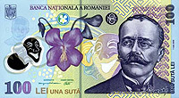

1. BAN DIN METAL

2. MONEDA NATIONALA A ROMANIEI

3. SCHIMB DE MARFURI

4. BAN DIN HARTIE

ANEXA 2

Data: Numele și prenumele:

FIȘĂ DE LUCRU

Euro –monedele și bancnotele

1. Transcrie în tabel valorile in euro ale bancnotelor si monedelor de mai jos.

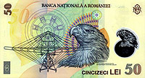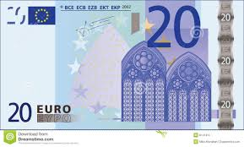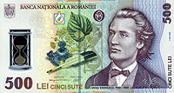 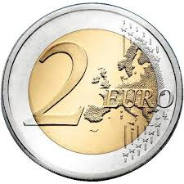 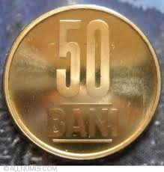 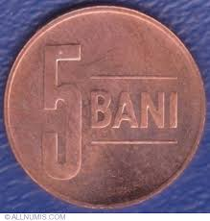

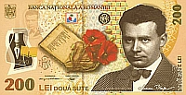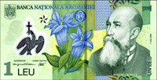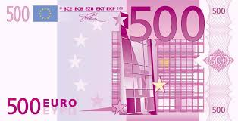 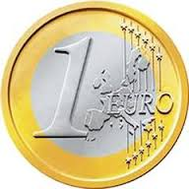 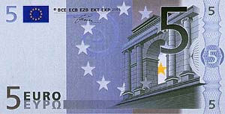



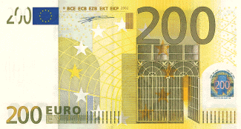 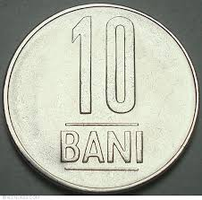 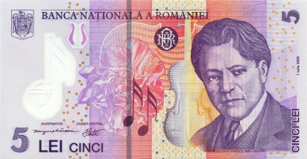

|  |  |
| --- | --- |
| MONEDE | BANCNOTE |
|  |  |
|  |  |
|  |  |
|  |  |
|  |  |
|  |  |

1. Realizează prin săgeți corespondența (față - verso) următoarelor bancnote.

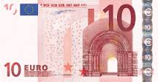 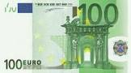 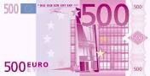 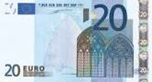

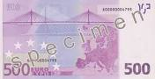 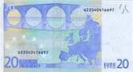 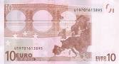 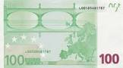

1. Transformă în lei următoarele valori, știind că :

1 EURO = 4 lei

200 E = ___________lei

70 E = ___________lei

110 E = ___________lei

500 E = ___________lei

1. Compară monedele cu bancnotele.

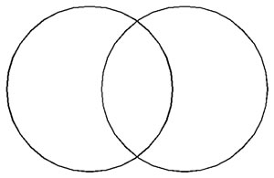

1. Compune sumele cu ajutorul bancnotelor euro.

|  |  |  |  |
| --- | --- | --- | --- |
| http://static.elefant.ro/images/01/198101/plus-winnie-the-pooh-cu-sunet_1_fullsize.jpg?w=780&h=780&crop | https://idealbebe.ro/images/image6707.jpg | http://www.bigboystoys.ro/media/poze/194/1119_full_nowm.jpg | http://tb.bizwiz.ro/Industria-de-jucarii--pe-cale-de-disparitie--Tabletele-devin-cadoul-ideal-de-Sarbatori/4900c13f6aab00d1bd/588/331/2/70/Industria-de-jucarii--pe-cale-de-disparitie--Tabletele-devin-cadoul-ideal-de-Sarbatori.jpg |
| **135 euro** | **360 euro** | **725 euro** | **1350 euro** |
|  |  |  |  |

1. **Adrian are 500 euro. Ce poate cumpăra cu ei ? Găsiți variante posibile .**

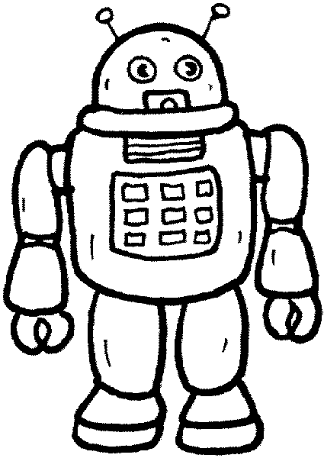 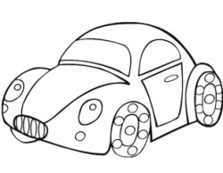 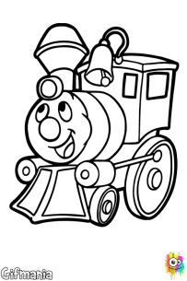 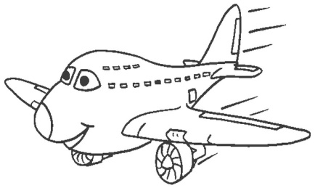 

**150 euro**

**300 euro**

**250 euro**

**50 euro**

**200 euro**

**100 euro**

ANEXA 3